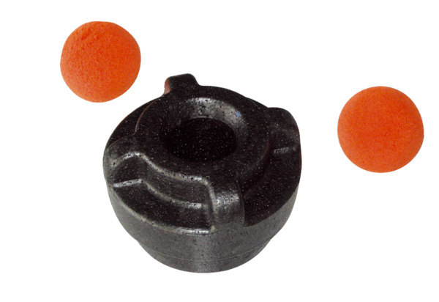Reinigungsset MF-R75Verpackungseinheit: 1 StückSortiment: K
Artikelnummer: 0058.0012Hersteller: MAICO

